**МКОУ «Новобирюзякская СОШ»**

# Открытый урок

# по технологии

5 класс

# «Сервировка стола, правила этикета»

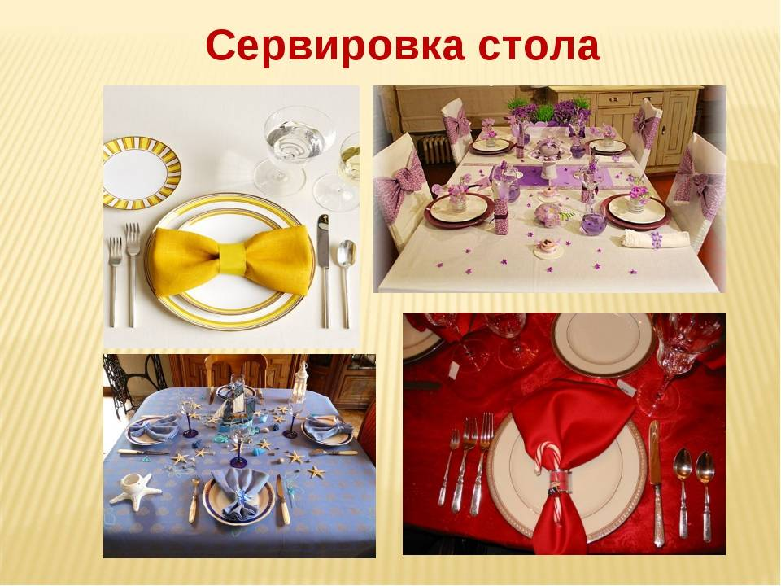

учитель технологии: Воронина Н.Г.

**Сервировка стола, правила этикета.**

**Тип урока:** урок освоение нового материала.

**Цель урока:**

* создать условия для понимания учащимися нового материала;
* создать условия для овладения умением сервировать стол к ужину, применять правила этикета;
* способствовать развитию логического мышления и интуиции, творческих способностей.

**Задачи:**

* **обучающие:** научить учащихся сервировки стола, тренировать способность к практическому применению, прививать навыки культуры труда и аккуратности;
* **развивающие:** развивать умение ставить перед собой цель, развивать трудовые навыки и исполнительские умения;
* **воспитывающие:** воспитывать эстетический вкус, внимательность, умение планировать учебное сотрудничество с одноклассниками, учителями, умение выражать мысли, участвовать в диалоге.

**Планируемые результаты**

**Личностные:**

сориентированы на плодотворную работу на уроке, соблюдение правил поведения на уроке.

**Метапредметные**:

***познавательные***познакомятся с техникой сервировки стола, происхождением и правилами этикета;

***регулятивные***- научатся оценивать правильность выполнения действия на уровне адекватной ретроспективной оценки, научатся ориентироваться в задании, анализировать, сравнивать;

***коммуникативные*** - научатся формулировать ответы на вопросы, вступать в учебное сотрудничество, слушать одноклассников, учителя, работать в группе.

**Предметные**:

расширят знания о сервировке стола и правилах этикета; научатся выполнять сервировку стола к ужину, объективно оценивать результаты работы в группах с точки зрения эстетических и технологических требований.

**Оборудование:** скатерти, салфетки полотняные, салфетки бумажные, столовая посуда и столовые приборы, элементы декора, памятка с правилами этикета, иллюстрации.

**Учебно-методическое обеспечение**: учебник «Технология. Обслуживающий труд» 6 класс, под редакцией О.А. Кожиной, Е.Н. Кудаковой, С.Э. Маркуцкой.

**Дидактические средства:**

* **для учителя:** мультимедийный проектор, презентация, экран;
* **для учащихся:** тетрадь, учебник, памятка, карта самооценки.

**Ход урока**

**I. Организационный момент**

**II. Актуализация знаний.**

**III. Информационно-поисковый этап.**

**IV. Подведение итогов**

**V. Домашнее задание**

**I. Организационный момент**

Проверить готовность к уроку.

Проверяю домашнее задание.

**II. Актуализация знаний.**

1. ***Постановка проблемы***

Прежде чем узнать тему сегодняшнего урока послушайте, пожалуйста, небольшой рассказ.

Однажды девочке Маше пришлось остаться дома одной, т.к. ее родители отправились на вокзал встречать родственников. Они обещали вернуться скоро, но задерживались. И Маша решила сделать маме сюрприз – накрыть стол к приходу гостей. Она приготовила всю необходимую посуду и скатерть с салфетками. И принялась накрывать стол. Время было позднее. Вдруг распахнулась дверь, и на пороге появились родители с родственниками. А Маша все растерянно ходила вокруг стола, переставляя посуду с места на место.

***Выявление точек зрения детей***

* Как вы считаете, почему девочка не сумела накрыть на стол?
* А в какое время суток встречали гостей?
* Как вы думаете, чем мы будем заниматься сегодня с вами на уроке, чтобы не попасть в подобную ситуацию?

Таким образом, тема сегодняшнего урока – сервировка стола.

Прежде чем говорить о сервировке стола к ужину, необходимо вспомнить, что означает слово «сервировка» и для чего она необходима.

***Записываем в тетрадь***

**Сервировка стола** – это подготовка и оформление стола к приему пищи. **Основная цель сервировки** – создать приятную атмосферу для приема пищи.

Красиво сервированный, благоухающий ароматами всевозможных блюд стол сближает людей, снимает напряжение, располагает к задушевной беседе. За столом мы собираемся и в моменты радости, и в горе.

В старину для русского человека стол был не просто мебелью, а предметом особого уважения. Само слово «стол» созвучно слову «престол» (в церкви это алтарь), поэтому сидеть на столе считалось грехом. В избе стол стоял в красном углу, под образами. Располагались за столом в порядке старшинства или семейного ранга. Посадить человека за столом на место, не соответствующее его положению, считалось величайшим оскорблением.

**III. Информационно-поисковый этап.**

***1. Беседа***

* Как вы думаете, в каком месте комнаты должен стоять стол к приходу гостей? (в центре комнаты под люстрой)
* Почему стол нужно ставить в центре комнаты под люстрой? (чтобы пища и лица сидящих, не были в тени)
* Что служит украшением стола? (скатерть, цветы, салфетки, свечи, фрукты, веточки, листья, элементы декора и т.д.).

1. ***Сервировка стола должна отвечать******следующим требованиям:***

* Соответствовать набору подаваемых закусок, блюд и напитков.
* Быть эстетичной: красивая посуда, приборы, красивая скатерть

украшают стол, создают торжественность, уют и, в определенной мере, способствуют аппетиту.

Сначала надо застелить скатертью стол, а дальше внимательно слушая меня, вы раскладывайте столовую посуда и столовые приборы.

***Общие правила сервировки стола для ужина:***

* Сначала ставят мелкие столовые тарелки, на них закусочные или суповые.
* С левой стороны ставят пирожковую (хлебную) тарелку с ножом ручкой вправо.
* С левой стороны кладут полотняную салфетку.
* С левой стороны тарелки размещают вилки (столовую, рыбную, закусочную).
* С правой стороны лезвием к тарелке кладут ножи (столовый, рыбный, закусочный) и ложку.
* Над столовой тарелкой выкладывают приборы для десерта – нож, вилку, ложку.
* С правой стороны ставят посуду для напитков.

Давайте вместе с вами накроем стол для повседневного ужина на 2 персоны. Для этого делимся на 2 команды (с выбором капитанов) и из каждой команды мне понадобятся помощницы (выбираю себе помощниц из класса).

1 команда сервирует стол с подачей сырного супа с овощами, 2 команда – подача жаренного картофеля с котлетой.

Сравниваем сервировку, отмечаем и исправляем ошибки.

1. ***Физкультминутка***

«Глазкам нужно отдохнуть»  
(Ребята закрывают глаза)  
«Нужно глубоко вздохнуть»  
(Глубокий вдох. Глаза все так же закрыты)  
«Глаза по кругу побегут»  
(Глаза открыты. Движение зрачком по кругу по часовой и против часовой стрелки)  
«Много-много раз моргнут»  
(Частое моргание глазами)  
«Глазкам стало хорошо»  
(Легкое касание кончиками пальцев закрытых глаз)  
«Пусть увидят глазки все!»  
(Глаза распахнуты. На лице широкая улыбка).

1. ***Существуют несколько способов подачи блюд:***

* *Французкий* – угощение перекладывают из общего блюда на тарелку, стоящую перед гостем. Для этого существуют специальные столовые приборы – ложки, вилки, лопатки, щипцы.
* *Русский* – угощение расставляют на столе в большой посуде, из которой гости сами кладут порции себе в тарелки.
* *Английский* – блюда раскладываются по тарелкам на подсобном (сервировочном) столе.

Ужин предполагает больше вариантов сервировки. Его можно

сервировать в *различном стиле*:

* деловой;
* романтический;
* по случаю окончания чего-либо;
* приезд гостей и т.д.

Предлагаю проявить свои творческие способности. За окном осень, природа готовится к зимней спячке. Давайте создадим романтическую обстановку к ужину. Постарайтесь украсить стол и создать сервировку осеннего настроения. Декоративные элементы помогут вам проявить фантазию. Работает вся группа (10 мин.).

1. ***Правила этикета***

Хорошая хозяйка должна уметь не только сервировать стол, но и знать основные правила этикета. А вы знаете, что означает слово «этикет»? Слово «этикет» - французское, толкуется оно как «установленный порядок поведения где-либо». Но не случайно оно стоит рядом со словами «этика» и (не удивляйтесь!) «этикетка». Потому что этика занимается нормами поведения, а этикетками изначально назывались специальные карточки, на которых фиксировались основные правила. От того, как мы себя ведем, во многом зависит и наш успех, и отношение окружающих к нам.

Существуют правила этикета, как принимать гостей. Приглашая гостей к себе на ужин, постарайтесь сообщить им об этом заранее и в одно и тоже время.

Самых первых гостей принимают хозяин и хозяйка, последних – один хозяин или взрослые дети. Гости садятся за стол только после того, как села хозяйка, поэтому, если еще что-то осталось недоделанным, все-таки сначала надо сесть за стол, чтобы гости последовали твоему примеру. Это значит, что нужно вести себя так, чтобы не мешать окружающим спокойно принимать пищу.

***6 . Работа с текстом***

А теперь я раздам вам памятки, где перечислены правила этикета, которые должны сопровождать человека всю жизнь. Прочтите вслух эти правила по одному (чтение правил цепочкой).

**Памятка**

1.За стол следует садиться в опрятном виде, вымыв руки.

2. На стуле сидеть надо прямо, не горбиться, не наклоняться низко к тарелке, не класть локти на стол, на столе могут находиться только кисти рук.

3.Салфетку берут с тарелки тогда, когда подают блюдо. О верхний край салфетки вытирают пальцы и промокают губы. Салфетку кладут на колени, а по окончании еды – на стол слева от тарелки.

4.Во время еды ложку держат в правой руке, черпают от себя, ко рту подносят слегка наискось.

5.Нож держат в правой руке, вилку – в левой. Если едят одной вилкой, ее держат в правой руке. С ножом едят блюда, которые нужно резать из-за твердой консистенции. Горячее мясо отрезают понемногу, холодное нарезают на небольшие кусочки сразу всю порцию.

6.Хлеб, булочки, фрукты, пироги берут руками.

7.Если нож или вилка упали на пол, их не поднимают, а просят подать новые.

8.Окончив есть, приборы кладут крест-накрест.

9.Прервав еду, приборы кладут параллельно друг другу.

10. Есть надо спокойно, не торопясь, бесшумно и обязательно с закрытым ртом.

11. Не принято тянуться через чужую тарелку, нужно попросить передать то, что сам достать на столе не можешь.

12. Масло, икру, паштет сначала кладут к себе на тарелку, а уже потом намазывают на хлеб.

13. Неприлично трогать все на блюде или вазе, выбирая себе, что получше. Берут то, что лежит с края.

14. Если подают к столу какое-либо блюдо в небольшом количестве, надо взять себе столько, чтобы хватило и другим, сидящим за столом.

15. Размешивая сахар, нельзя очень громко звенеть ложкой о чашку.

Запомните эти правила и пользуйтесь ими.

**IV. Подведение итогов**

***Осознание значимости для детей освоенной информации.***

На сегодняшнем занятии вы узнали много нового и интересного. А теперь давайте еще раз повторим:

* Что вы сегодня узнали на уроке?
* Пригодится ли вам это в жизни?
* Чему вы научились на уроке?
* Для чего нужно знать правила этикета?

Предлагаю каждой команде заполнить карту самооценки и сдать учителю.

**Карта самооценки:**

|  |  |  |  |  |
| --- | --- | --- | --- | --- |
| Ф.И. группа | | | | |
| Домашнее задание | Изучение нового материала | Практическая работа группы | Оценка урока | Оценка группы работы на уроке |
|  |  |  |  |  |

**Выставление оценок.**

Анализ оценивания учащихся (по группам) на основе работы с картой самооценки.

**V. Домашнее задание**

Пр.9 – повторить. Из различных источников информации или Интернета подберите материал по оформлению и сервировке стола к празднику, дню рождения и т.п. Подготовьте сообщение об истории появления столовых приборов или посуды.

Спасибо всем за сегодняшний урок! Надеюсь, что знания, полученные на уроке, пригодятся и вы будете пользоваться ими на протяжении всей жизни.